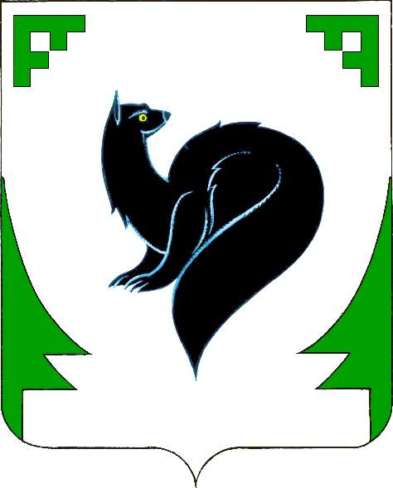
ХАНТЫ – МАНСИЙСКИЙ АВТОНОМНЫЙ ОКРУГ - ЮГРА
ТЮМЕНСКАЯ ОБЛАСТЬ
ПРЕДСТАВИТЕЛЬНЫЙ ОРГАН МУНИЦИПАЛЬНОГО ОБРАЗОВАНИЯ
ДУМА ГОРОДА МЕГИОНА

РЕШЕНИЕ

«_27__»____05________2010 г. №___36___

О внесении изменения в решение Думы города Мегиона от 26.04.2010 №22

Рассмотрев изменение в решение Думы города Мегиона от 26.04.2010 №22 «О внесении изменений в решение Думы города Мегиона от 26.10.2007 №362», представленное Думой города Мегиона, руководствуясь статьёй 19 устава города Мегиона, Дума города Мегиона

РЕШИЛА:

1. Внести в решение Думы города Мегиона от 26.04.2010 №22 «О внесении изменений в решение Думы города Мегиона от 26.10.2007 №362», следующее изменение:
1.1. В преамбуле решения «№363» заменить на «№362».
2. Настоящее решение вступает в силу после подписания и подлежит официальному опубликованию.

Глава города Мегиона М.С.Игитов

г. Мегион
«____»_______2010 года

